**地球半径测量实验**

1. **实验目的**
2. 了解地球半径测量的方法和原理
3. 使用智能手机测量地球的半径并对测量结果进行误差分析与评价
4. **实验原理**

如图1所示为原理示意图，我们在地球表面找、、三个测量点，其中、为同经度的两点，、为同纬度的两点，并且各点的经纬度信息分别用坐标来描述。角度可以从纬度信息中得到：

 （1）

角度、分别是弧长、对应的圆心角，所以有：

 （2）

 （3）

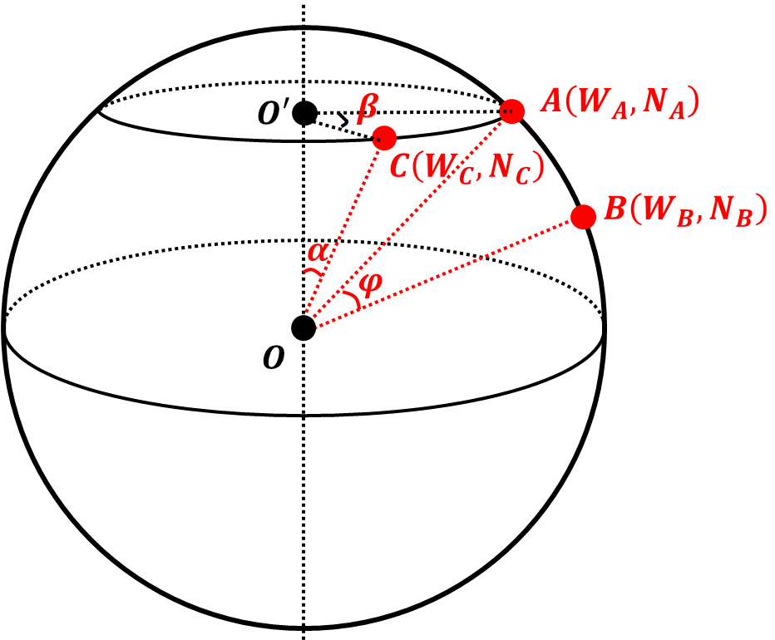

**图1 GPS定位法示意图**

对于同经度的、两点来说，通过测量两点的位置信息和距离信息，根据几何关系可以得到地球的半径为：

 （4）

对于同纬度的、两点来说，通过测量两点的位置信息和距离信息，根据几何关系可以得到地球的半径为：



 （5）

在实际测量的过程中很难确保在同纬度或者同经度，所以也可以直接使用、两点的位置信息来进行地球半径计算。测量点、可以是地球上的任意两点。因为测量点的距离相对于地球半径来说非常小，可以认为：

 （6）

其中：

 （7）

 （8）

联立（6）（7）（8）三个方程得到：

 （9）

所以只要我们可以确定同纬度、同经度或者任意的两点经纬度信息，通过公式（4）、（5）和（9）即可计算地球半径。

1. **实验方法**

（1）GPS方法获取当前纬度和经度：使用phyphox软件中的GPS定位功能获得当前位置的纬度和经度，软件的官方地址为https://phyphox.org/，也可以自行在网络上或手机商城进行下载。【注意】图2界面所示的卫星数目代表的是GPS卫星的数量，卫星数目越多GPS测量经度应该越高，虽然本文数据不需要该物理量，但是其影响测量经度。

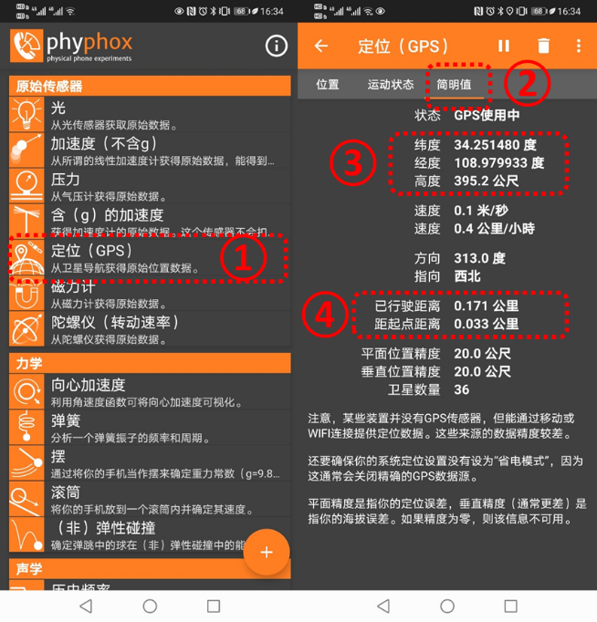

**图2 Phyphox软件界面示意图**

（2）在兴庆校区寻找如下所示的A、B、C点作为测试点（也可以自己找到三个点进行标定测量）

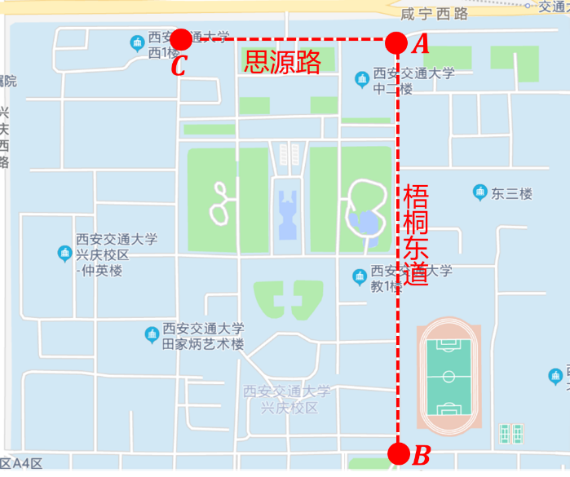

**图3 兴庆校区测量点标定示意图**

**4. 数据处理及要求：**

表1 同经度两点的数据测量与数据处理



表2 同纬度两点的数据测量与数据处理



表3 任意两点的数据测量与数据处理



（1）计算三种测量方法得到的地球半径及其相对误差；

（2）请比较三种测量方法的误差大小并进行误差分析；